НАРЫШКИНСКИЕ  ВЕДОМОСТИ  Издание Свято-Успенского храма с.Нарышкино   |  | №11  Апрель  2015  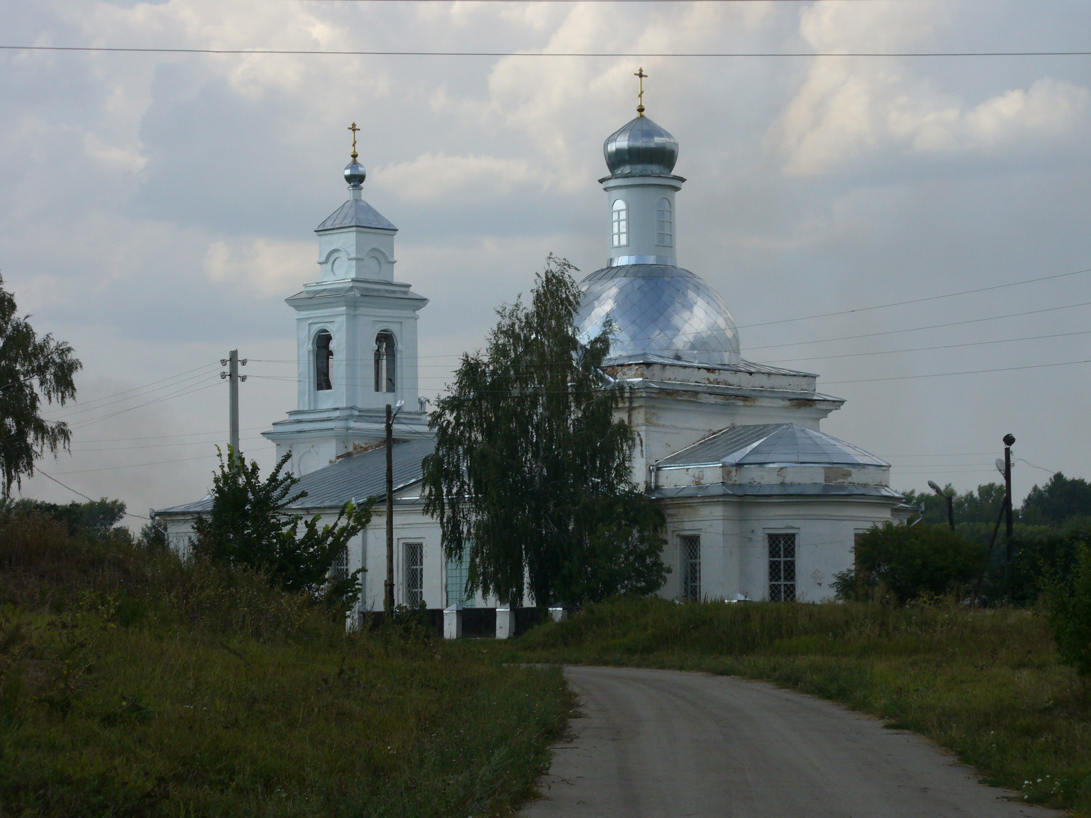
- Расписание богослужений  Сб. 4 апр. 8.30 Лазарева суббота.  Сб.4 апр. 17.00 Всенощное бдение.  Вс. 5 апр. 8.30 Вход Господень в Иерусалим. Вербное воскресенье.  Вт. 7 апр. 8.30 Благовещение Пресвятой Богородицы  Чт.9 апр.8.30 Великий Четверток. Божественная Литургия.  Чт. 9 апр.17.00 Утреня с чтением 12-ти Евангелий.  Пт.10 апр. 8.00 Царские часы, вечерня с выносом Плащаницы.  Сб. 11 апр. 8.30 Великая Суббота. Божественная литургия. Освящение куличей и пасок. | - Жизнь Прихода  Приглашаем всех принять участие в празднике «Пасха в Нарышкино»  10.00-Сбор участников Крестного хода.  (Всем желающим можно подняться на колокольню и позвонить в колокола.)  11.00 -Крестный ход от храма до школы.  12.00-Праздничный концерт, игры, забавы, ярмарка у школы.  * * *  Благовещение Пресвятой Богородицы  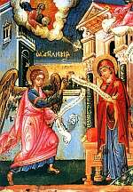  Праздник Благовещения совершается в воспоминание явления Пресвятой Деве Марии Архангела Гавриила и возвещения им тайны воплощения от Нее Иисуса Христа, Спасителя мира. По достижении совершеннолетия, Пресвятая Дева Мария оставила храм Иерусалимский и вручена была престарелому плотнику Иосифу- Обручнику, или хранителю девства Ее. Иосиф происходил из одного с Ней колена и взял Ее к себе, чтобы под видом супружества быть Ее защитником. Живя в Галилейском городе Назарете, в доме Иосифа, Пресвятая Дева большую часть времени проводила в уединении и безмолвии, занималась богомыслием и молитвою, чтением Священного Писания и рукоделием. Спустя четыре месяца по обручении, во время Ее молитвенных размышлений, предстал пред Ней Архангел Гавриил и произнес: «Радуйся, Благодатная! Господь с Тобою, благословенна Ты между женами». Явление Архангела не устрашило Марии, но его приветствие смутило своей необычностью. Желая успокоить Марию и уверить в истине своего приветствия, Архангел Гавриил сообщил Ей, что Своим глубоким смиренномудрием Она обрела величайшую благодать у Бога - быть Материю Сына Божия. Тропарь праздника:  Днесь спасения нашего главизна, / и еже от века таинства явление, / Сын Божий, Сын Девы бывает, / и Гавриил благодать благовествует, / тем же и мы с ним Богородице возопиим: / радуйся, Благодатная, / Господь с Тобою.
- Православный календарь
ВХОД ГОСПОДЕНЬ В ИЕРУСАЛИМ
Наступали последние дни земной жизни Господа. Приближалось время Его страшных страданий, время распятия и смерти Христа за грешный род человеческий. Но перед этим Господь благоволил в последний раз явить славу свою Израилю как обещанный пророками Царь неба и земли. Накануне Он воскресил умершего Лазаря, четыре дня лежащего во гробе, и пораженные чудом люди вышли Ему навстречу, радостно восклицая: «Осанна! Благословен грядый во имя Господне!»
Но они думали, что Иисус идет восстановить земное Иудейское царство. За ним шла большая толпа народа. Подойдя к горе Елеонской, Иисус Христос сказал ученикам Своим привести к Нему из соседнего села молодого осла. Ученики привели ослицу и с нею молодого осла, на которого никто из людей никогда не садился, покрыли осленка одеждами, и Иисус Христос сел на него. Теперь весь народ мог видеть славного Учителя, Который воскресил Лазаря. Одни срывали пальмовые ветви и бросали по дороге, другие подстилали свои одежды под ноги осла и пели.
Иисус вошел в храм Божий и выгнал из него продающих и покупающих, укоряя их за то, что дом Божий, дом молитвы, они сделали вертепом разбойников. Тогда приступили к нему в храме больные и хромые, и Он исцелил их. А дети, окружающие Господа, воскликнули: «Осанна Сыну Давидову!» Потом Господь вышел из храма и удалился на ночлег. Так совершился Его вход в Иерусалим для принятия страданий и крестной смерти.
Этот праздник называется еще Вербным воскресением потому, что в этот день за службой раздаются молящимся освященные ветви вербы( вместо пальмы). И теперь мы, держа в руках первые распускающиеся весной ветви, прославляем Спасителя как Победителя смерти; Он вошел в этот день в Иерусалим для того, чтобы умереть за наши грехи и воскреснуть и тем спасти нас от вечной смерти и вечных мук.

- Батюшка, посоветуйте…  -Батюшка, сорок дней по усопшему приходится на Страстную неделю, т.е. на 10 апреля. Когда можно поминать?  Перед Пасхой последний раз поминать усопших разрешается на Лазареву субботу. В этот день можно сходить и на кладбище. На Страстной и Светлой неделях поминание усопших не совершается. Для этого Церковью установлен специальный день-девятый по Пасхе- Радоница. Вот как раз на Радоницу следует и поминать.  -Скоро Вербное Воскресенье. А что делать с вербой, оставшейся с прошлого года?  Вербу и березовые ветви собирайте в холщовый мешочек и храните. Если в семье случится покойник, -этот мешочек положите под голову усопшему, -это будет для него очень хорошо. | - Великий пост  Страстная седмица  Великий четверток- это день, в который Церковь празднует установление Господом Иисусом Христом самого великого Таинства-Таинства Евхаристии. В богослужении этого дня вспоминаются четыре важнейших события из жизни Христа Спасителя: Тайная Вечеря, на которой Господь установил новозаветное Таинство св.Евхаристии; омовение ног ученикам в знак глубокого смирения и любви к ним; молитва в саду Гефсиманском и предательство Иисуса Христа Иудою на страдания и смерть. По традиции все верующие в этот день причащаются святых Христовых Таин.  Вечером в Великий Четверг совершается утреня Великой Пятницы, на которой читаются 12 частей из четырех Евангелий, повествующих о Страданиях и Крестной смерти Спасителя. Во время чтения все стоят с зажженными свечами, показывая этим, с одной стороны, то, что слава и величие не оставили Господа и во время Его страданий, а с другой стороны- горячую любовь к своему Спасителю. Существует обычай после последнего Евангелия не гасить свою свечу, но принести её домой горящей и начертать дымом от огня крестики вверху каждой двери дома. Этой же свечой зажигают лампаду перед иконами.  Отрывок из повести И.С.Шмелева «Лето Господне»  «Я несу от Евангелий страстную свечку, смотрю на мерцающий огонек: он святой. Тихая ночь, но я очень боюсь: погаснет! Донесу- доживу до будущего года. Старая кухарка рада, что я донес. Она вымывает руки, берет святой огонек, зажигает свою лампадку, и мы идем выжигать кресты. Выжигаем над дверью кухни, потом на погребице, в коровнике…  -Он теперь никак при хресте не может. Спаси Христос…- крестясь, говорит она и крестит корову свечкой -Христос с тобой, матушка, не бойся…лежи себе.  Корова смотрит задумчиво и жует.  Ходит Горкин с нами. Берет у кухарки свечку и выжигает крестик над изголовьем в своей каморке. Много там крестиков, с прежних еще годов. Кажется мне, что на нашем дворе Христос. И в коровнике, и в конюшнях, и на погребице, и везде. В черном крестике от моей свечки пришел Христос. И все- для него, что делаем. Двор чисто выметен, и все уголки подчищены, и под навесом даже, где был навоз. Необыкновенные эти дни- страстные, Христовы дни. Мне теперь ничего не страшно: прохожу темными сенями – и ничего, потому что везде Христос.
- Детская страничка
Раскрась.
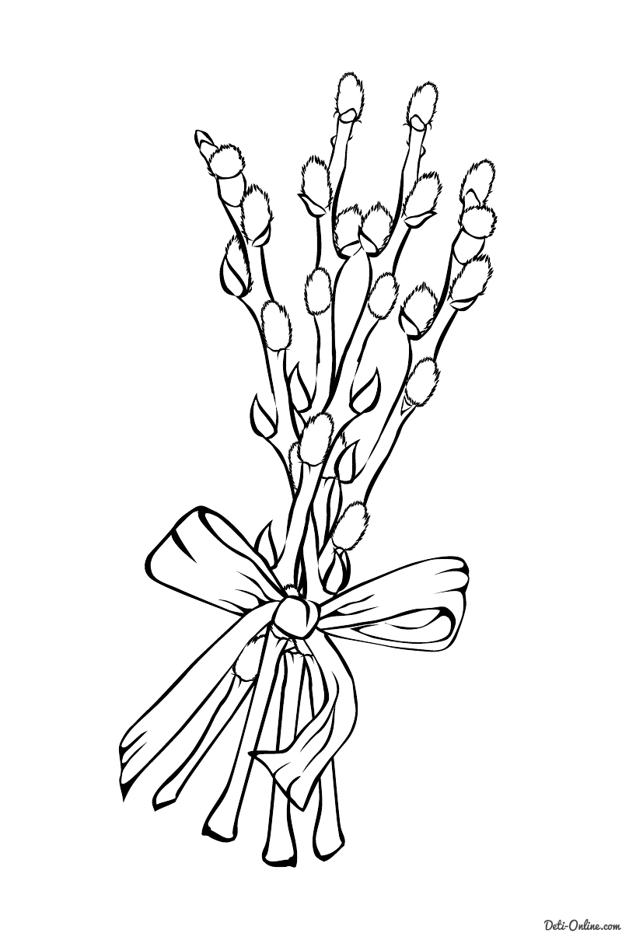
Александр Блок «Вербочки»
Мальчики да девочки
Свечечки да вербочки
Понесли домой.
Огонечки теплятся,
Прохожие крестятся,
И пахнет весной.
Ветерок удаленький,
Дождик, дождик маленький,
Не задуй огня.
В воскресенье вербное
Завтра встану первая
Для святого дня.
 | Не использовать в хозяйственных нуждах
Тираж 150 экз. Распространяется бесплатно.
Главный редактор Сальникова Е.Н.
Выпускающий редактор Кузнецова Е.Н.

